0.10
2.00

1.80

0.10

_ º_ _,_, ,
-ó
1
I

=
I
1

@ 1I B -
B
;;; =
1
_I o-

-,
lf)
C\J
ó
1L--+-- -r _J1 1
l> -l 0 25 1-

ÁREA INTERNA IJTIL - 1,98M 2

ELrBCJ? ro ÓDR· ' CLIEN:·.·· PREFEr Tu RA MuNr e rPA L >------------<
r4' V . &
\ brJ.J.91 h,-o VUITT CADO•
ui Carlos f'rci n tz li \.:-_ ,, DE E N T R E -IJLJ"r' S r::: "r:o 1
' (""enheiro Civil
··v •:.,... ·• Aro
CREA RS 117.772
ARQUIVO• PR!l..CTO. TAo
l•\ENGE\f'RO.JETOS 2017\HOOULO
S!FTIJARE #il//L7R/AS SAA/l74íP/AS ...?L7 7#/C.IZ/ARFS •11.HAI

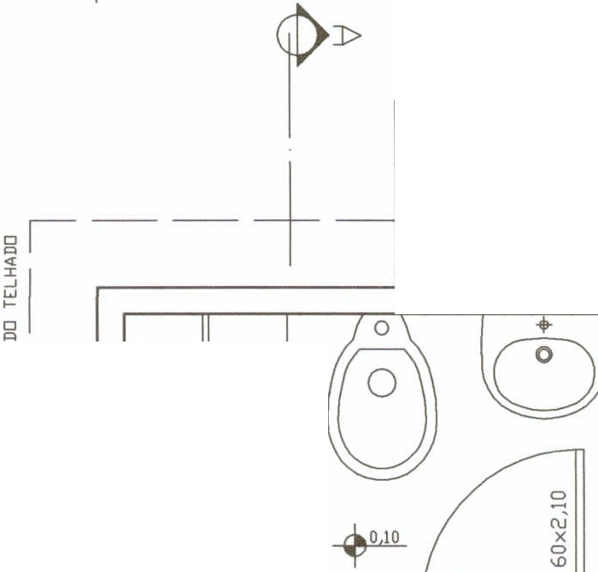

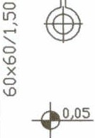

DATAo JIA.HD/2017
fE=SCALA• -------1CONTEDDO
1:25 PL AN TA BA IXA

NUMERO
0 1

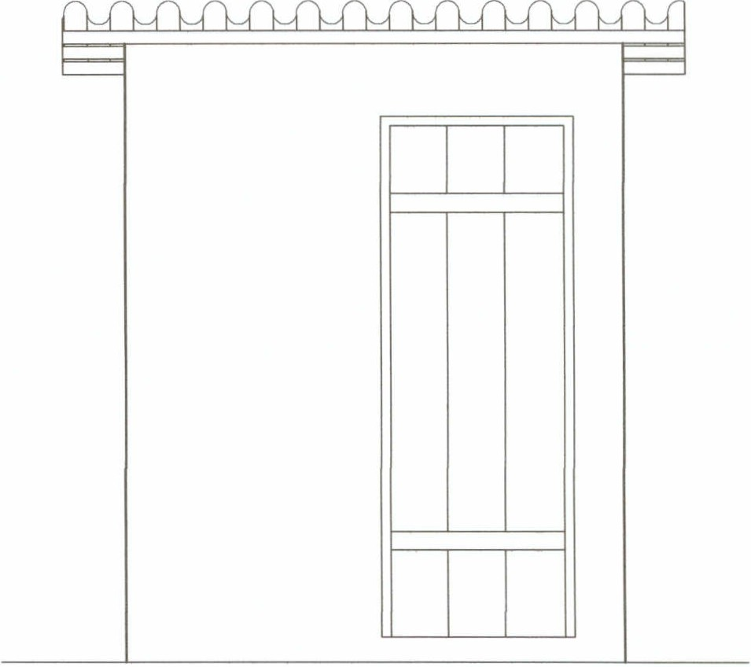

bí,t.,t A

CLIENTE>

PR E FE I T U R A M U N ICIPALPRO..CT0< 1

Luis Carlos Frant

Erig\!!nheiro C1v1I
.172

ARQUIVO• PRO.CTOo
l•\ENGE\PROJETOS i!OI7\HODULO

DE EN T R E -I JU ÍS

SCfl\IARE
#fl//úR' /AS SA#/74 /AS .i?ú' /C./2'/ARFS rrLHAo

MT"" JULHO/i!Ol7
-------iCONTEDDO

1:25
FACHADA FRONTAL 02

ESCALA•
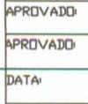

------\
\----- 1.81 -
L
u
_J

o
Ln
C\Í
1
\

EL\ :kt-i- CLIENTE·, .. ..

PREFEr Tu RA MuNr erPA Ll---_: -----l

'rV\ b
1-., l\IER!F'ICADQo

LI is Carlos Fra nt." ,, DE ENT RE-IJLJ ÍS t":"-':1::«1VAID=-----
Er.genheiro Civil ' ':>" ·• ADO
- -- - . "'" • •., "17?
"'1QVIVD• PRCJ..CT[Jo IJATAo
!•\ENGE\PROJETOS 2017\HODULO
S!FTllARE #EZ//L7R/4S S4/V/ /4;f/ S ..?L7 7#/C.R'/4RFS FCLHAo

---1

DATAo JULH0/2017
!E=SCALA, ------tCONTECDO
03
1:25 FACHADA LATERAL

TELHA DE FIBROCIMENTO 6.0MM

o
\D
o

•

o
L{)

0,00
V

0,05
-V
0,10
-V

_.:-- .----- / f \
-----
/
FUNDAÇÃO

-----

SAPA TA CORRIDA
25

25

30

,(k t
VIGA BALDRAME DE TIJOLO MACIÇO CONCRETO CICLóPICO

DESENO
PR E FEI TU R A M U N I CIPA L PRO..CID

Luis Carlos Fram Eenheiro Civil CREA RS 117.772
ARQUIVO• PRO..CTO.
l•\ENGE\PROJETDS 2017\HODULD

DE E N T R E -I JU íS

ADO

#il#L7R/AS SAA/l /4íP/AS .L7L7#/C.d'/ARFS r

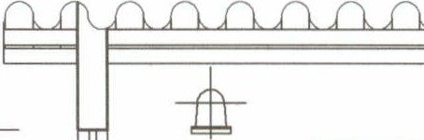

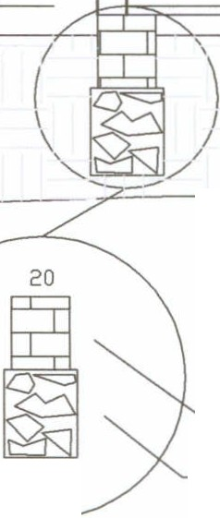

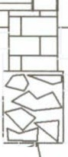

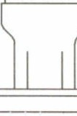

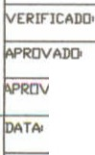

Dl\TAo JULHD/2017
lE=S,.C,,.A,.,L..A..,> -------i CONTEODD
1:25
COR TE BB 0 4

TELH A DE
FIBRO CIMENTO 6.0MM

i==10'l.

(\J

lf)
lf)
(\J
'<:f"
(\J

0,00
V -'---+---
0,10
V

L----- - --' ----
20 FUNDAÇAO
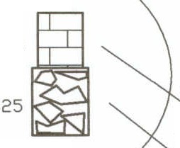

SAPATA COR RIDA
25

VIGA BALDRAME DE TIJOLO MACIÇO

30 CONCRETO CICLóPICO

r?[k'f..
bsCDr1os Prantz
Engenheiro Civil
CREA RS 117.772
CLIENTú
DESElffJo

ADO

AIX>

ARQUJVO• PRO..CTO•
l•\ENGE\PROJETDS 2017\MODULO

OATAo JULH0/2017

ESCALA,•--
-------1CDNTEDDO 05

1:25
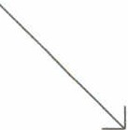

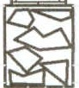

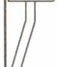

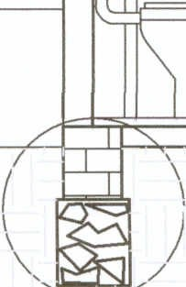

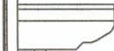

CORTE A A

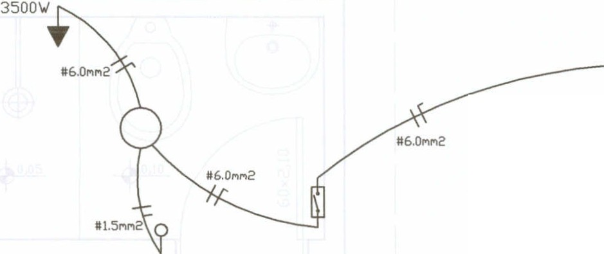

VEM DA REDE
DA CASA

LEGENDA
.... | Tl>IADA ALTA
o | PONTO DE WZ NO TETO
-o | !NTEl!Rl.PTOR SIHPLES
1 | CONDUTOR r11sr
í | CONDUTOI! ICUTl!O
1 | CONDUTOI! l!ETOl!NJ
E3 | DISJUN

CLIENTE• DESOffJ•

Luís Carlos f rantz
Eogenheiro Civil
N!QUJ PRD..Cl'[)
l•\ENGE\PROJETCS 2017\HODU..C

..
PREFEITURA M UNICIP AL DE ENTRE-IJUíS
PROJETO•

stFT\IME #ilh'i7R/AS SA!V/ /;,/f'/AS Ei7#/C_g /ARE:.

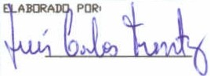

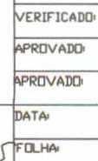

JULH0/2017
f=E-SCAl A, -
1:25

----!CONTEODO NUHERO
06
PROJETO ELÉTRICO

2,00
2,20 V
V

ex.DESCARGA

CH

1,10
V
TQ

LV

0,15

VEM DA REDE
DE ABASTECI MENTO

TODA TUBULAÇÃO 20M

CLIENTE• |  | DESE'fflo
' rf" PR EFE ITU R A | MU N ICIP | A L r= ICADO. | --i
f, ,_.. /-" DE ENTR E-IJUíS ADO
- 'l·.-....,
ARQUIVO.

PRO..CTO.
l•\ENGE\PRDJETOS 2017\HODULC

DATAo
#fl//L7R/AS SAA// /4;fJ/AS .i?L7#/CR/ARFS rra.w.
JU_HQ/2017 NUMERO

lE=S,.C,..A...,L..A..,> ---!CONTEUDD
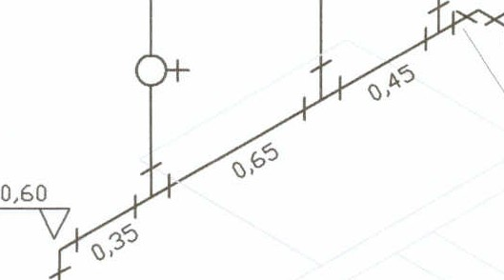

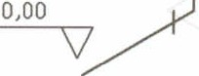

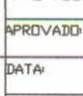

1:25
ISOMÉTRICO 07

•..

PARA FOSSA SÉPTICA
CAIXA DE PASSAGEM

o
o......
s

Xru

o
Ln
s

+:wí
.. .orlos

CLIENTE• DESOfflo
=ro
t(<. PR EFE I TU R A MU N I C I PA L
l',_-· DE E N TR E-I JU ÍS

i::r.cenheiro C111il
'REA RS 117.772

, 1( ..,

PRO.ETO•
D
t--=--..:.r,.,..... 1

OATAo
#il#L7R/AS SA/V/ /4;f/.MS ..t?L7#/Cg/ARFS ra.-

f=..,,-.M_.HDl20I7_ --1CDNTEODO
ESCALA< 08

1:25
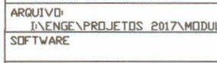

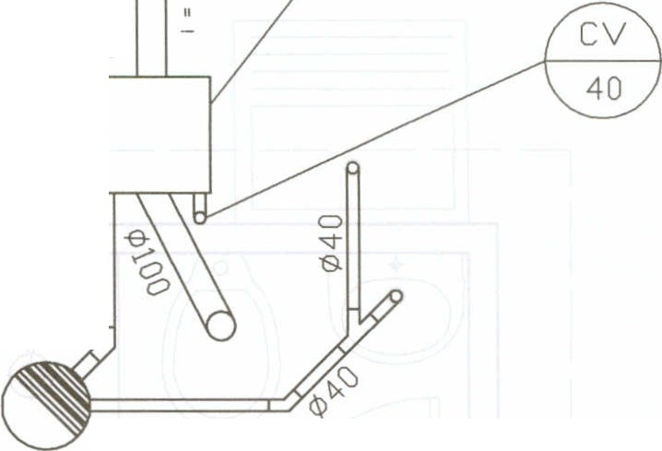

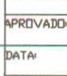

PLANTA BAIXA DO ESGOTO SANITÁRIO

1,91

0,08 1,75 0,08

Vc!lll d.i cat:\c\ d utopcçlo
IJV(" IU)mm - 1 • 20'0

A
- --+--1
/ ---'
// \
'
I \
....,. 1
,:-,.......
I
'"...... _ _ / /

Seuc ao
:nanuJouru
PVC J f Xlmm -1 :!Oo

A'
-t--- ·---kJ

\ I
,,,,,,,

_i :::r

CXl
q
o

etc tn!'ipeçào

VISTA SUPERIOR

TAMPA DE <'f •1'CRET<1 AR\lADu - < ".tJcm

. ' .

1

l'ARlJ' JH E\1 C•JCRl'T< e 8.IJcm

'

CORTE AA'

J\ l.'I URJ\ UTIL MINIMA = 1.20m

n•-
Jm
1 ·' Carlos Frantz
E:ngenhei10 Civil
:REA RS 117.772

CLIENTE!

PR EFEIT URA MUNICIPA L PRO..Crn_. --1

DE ENTRE-IJUÍ S AIJ[)

ARQUIVO• PRO..ETO.

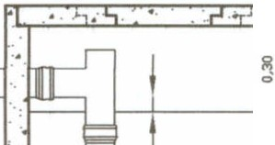

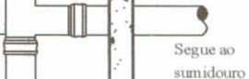

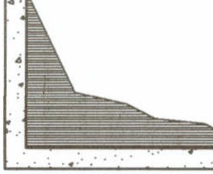

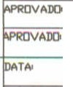

l•\ENGE\PRDJETDS 2017\HODl.l...D
SCFT\IARE #ilh'L7R/AS SA/V/ 74/P/AS LLl 7#/C./L/ARFS FCLHfo,
.JlA.H0/2017
09
ESCAL ,.., -----ICONTEODD
1:25 FOSSA SÉPTICA

VEH DA FOSSA
]. StPTiCA. i& ,1..0..0"""
+- ===J)
-;---f ·--B

VISTA SUPERIOR

VEH DA FDSSA
Sf PTICA 100,.,M

o
C'l
ci

2.30
CORTE BB'

' 1,ie, " , PREFEITUR A MUNICIPAL1--_r°'--

uis Carlos Frantz 1\ ' /1
Engenheiro Cívil • ".;_ A
DE ENT RE-IJUíS

ROVADD

DATA>

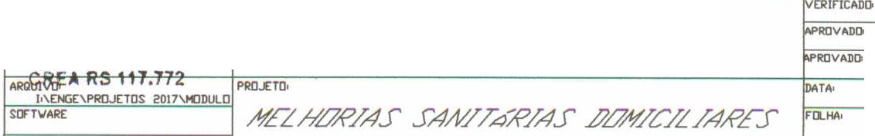

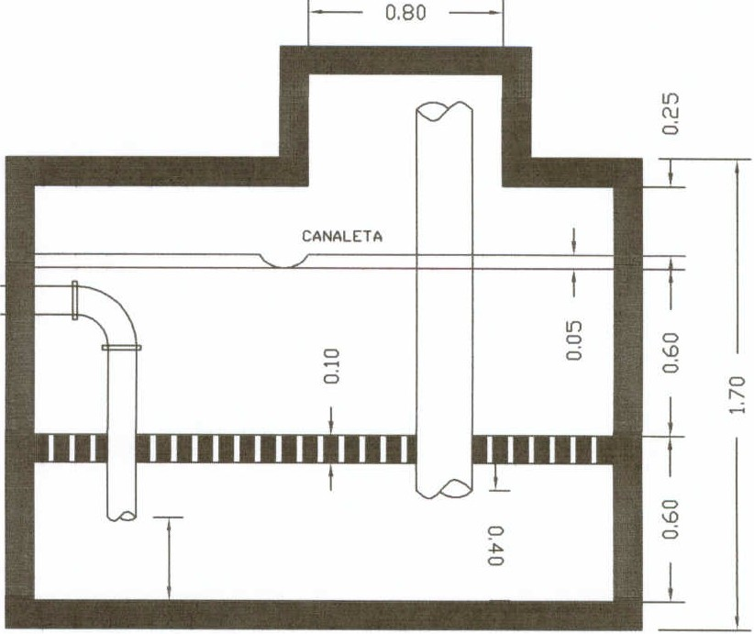

..,,..,..,,. JJ_LH_o__11_ -lcrro
ESCALA•
1:25 FILTRO ANAERóBID

NIMERD
10

VEM DO FILTRO ANAEROBIO 1001'11'1
3.00

COBERTURA COM LONA PRETA

C'

VIST A SUPERIOR DO POÇO SUMIDOURO

3.00

VEM DO FILTRO ANAEROBJO 100...M
COBERTURA COM LONA PRETA

&

VOLU ME = 6 M3

PREENCHIMENTO COM 2 M3 DE PEDRA DE BASALTO E POSTERIOR REATERRO

COR TE CC' LONG ITU DI NAL

E\ 00c:k CLIENTE•
1'.ds carlo '"
Engenheiro Civil
CREA RS 117.772

DESOfflo
PR E FE IT U R A M U N IC I P A L1PR-O-JCT!lo i
D E E N TR E-IJU í S AllO

ARQUIVQo PRO..cTO•
l•\ENGE\PROJETDS 2017\MODULO

DATAo
JULH0/2017
1:25
#il//L7R/AS SA/V/ /,4/fJ/AS .,??L7#/C.k' /ARFS FCLHl\o
SUMIDOURO 11

lE=sC.A,L-.A.,•.- --------iCONTEODC
